23. Звено чистого запаздывания, его временные и частотные характеристики.

**Звено чистого запаздывания**:

– время чистого (или транспортного запаздывания).

Запаздывание проявляются в том, что при изменении входного воздействия выходная переменная изменяется не сразу, а через промежуток времени 𝜏.

**Передаточная функция** **звена чистого запаздывания** –

Частотные и временные характеристики:

ККУ:

АЧХ:

ФЧХ:

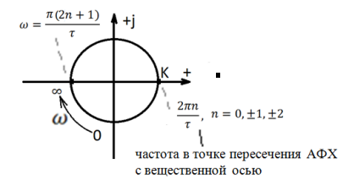АФХ является окружностью с центром в начале координат и радиусом K. Каждой точке этой характеристики соответствует бесконечное множество значений частот.

ЛАЧХ:

ЛАЧХ совпадает с ЛАЧХ пропорционального звена с 𝑊(𝑝) = 𝐾 (и 𝜑(𝜔) = 0) => звено запаздывания - неминимально-фазовое

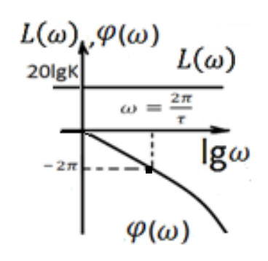

Переходная функция: (это реакция на единичный скачок)

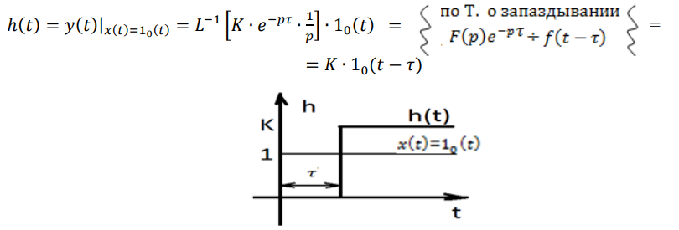

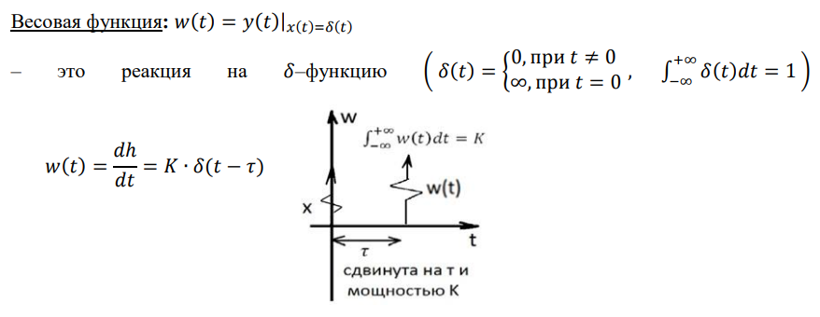

24. Неустойчивые звенья. Квазиинерционное звено, его временные и частотные характеристики.

**Неустойчивые звенья** – это звенья, передаточные функции которых имеют правые полюса. Относятся к неминимально-фазовым звеньям.

Пример: Квазиинерционное звено: 𝑇𝑦 ′ − 𝑦 = 𝐾𝑥 (описывается диф. уравнением данного типа)

**Передаточная функция**:

Частотные и временные характеристики:

ККУ:

АЧХ: ,

ФЧХ:

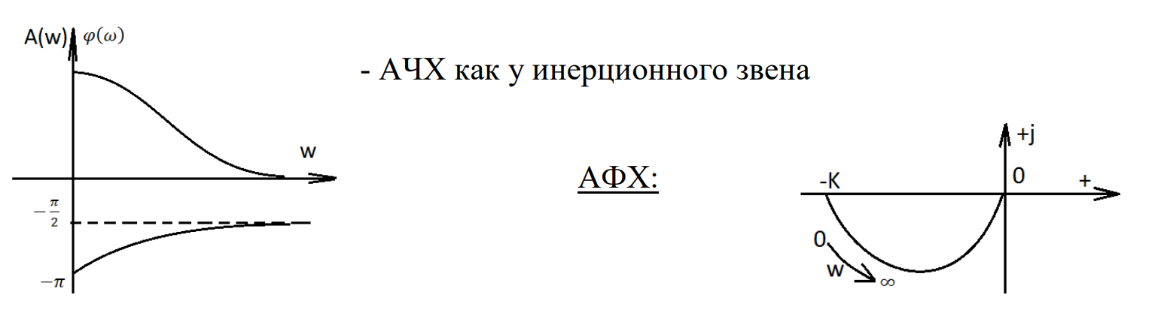

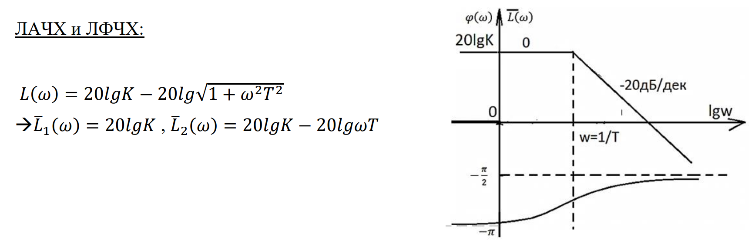

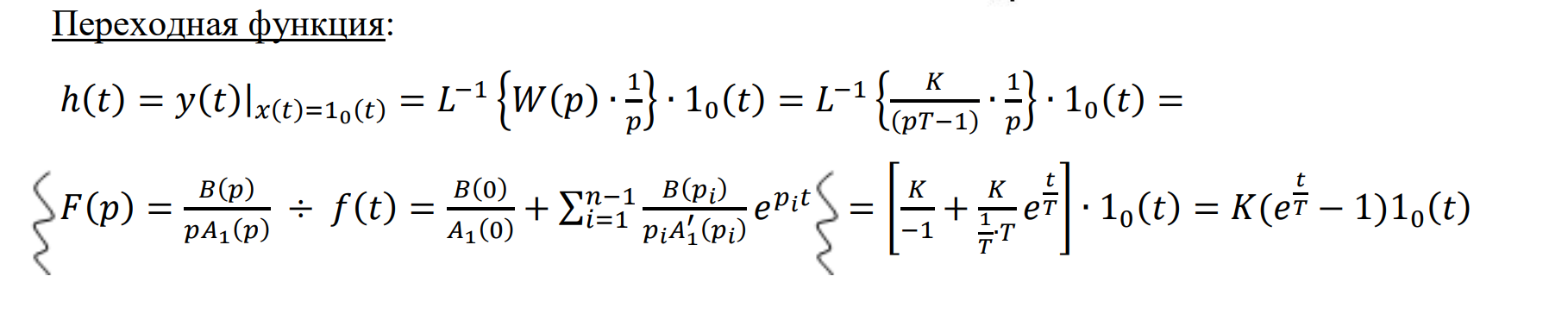

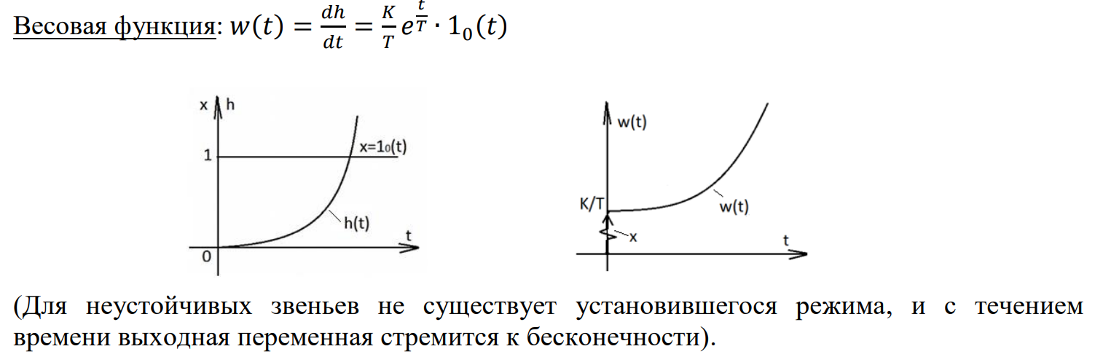

25. Структурная схема САУ и ее элементы. Способы соединения звеньев в САУ.

**Структурной схемой** называется графическое изображение математической модели системы автоматического управления, которое устанавливает связь между входной и выходной величинами.

1. **Динамическое звено (ДЗ)** – это элемент структурной схемы, в котором входная и выходная величины связаны дифференциальным уравнением.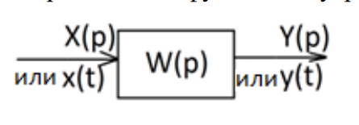
2. Нелинейное звено на структурной схеме обозначается следующим образом:

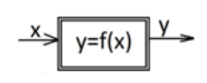

1. **Сумматор** – отображение операции суммирования:

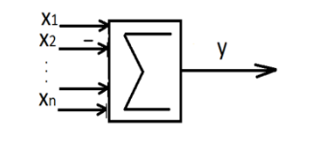Y=X1-X2+…+Xn

Если число входов сумматора ≤ 3, то он обозначается в виде круга, разделенного на секторы:

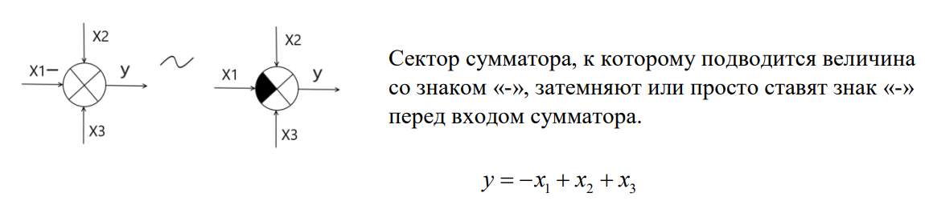

1. **Узел (точка разветвления)** – отображение операции тождества:

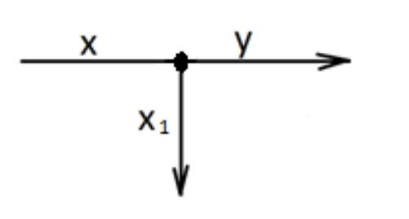 y=x1=x

Способы соединения звеньев:

1. Последовательное соединение – такое соединение, при котором выходная величина предшествующего звена является входной величиной последующего звена:

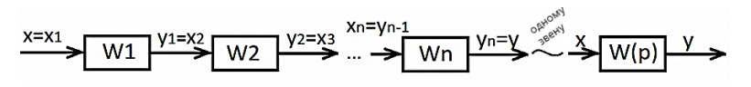

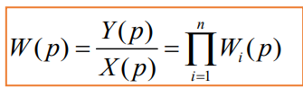

1. Параллельное соединение – такое соединение, при котором входная величина всех звеньев одна и та же, а выходные величины складываются:

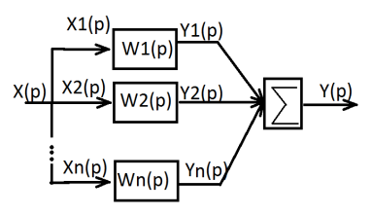 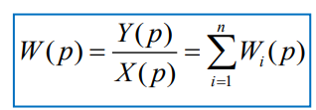

1. Соединение звеньев в цепь обратной связи

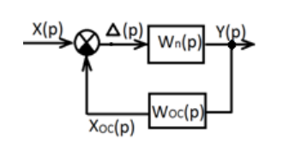

ООС:

ПОС:

26. Соединение звеньев САУ в цепь обратной связи: виды обратных связей, соотношения между передаточными функциями для разомкнутых и замкнутых систем. Передаточные функции системы по управляющему и возмущающему воздействиям. Передаточная функция ошибки по управляющему воздействию.

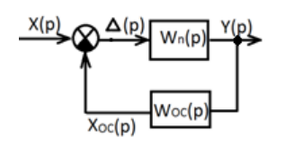

Прямая цепь – это совокупность звеньев, заключенных между выходом сумматора и выходом соединения. Wп(p) – передаточная функция звена прямой цепи.

Обратная цепь (связь) – это совокупность звеньев, заключенных между выходом соединения и входом сумматора. Wос(p) – передаточная функция звена обратной связи.

ООС: ПОС:

Пусть передаточная функция разомкнутой системы является дробно-рациональной, т.е. *,* тогда

Передаточная функция ошибки по управляющему воздействию:

Передаточная функция по управляющему воздействию:

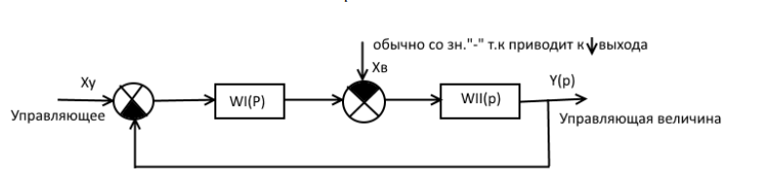

Передаточная функция по возмущающему воздействию: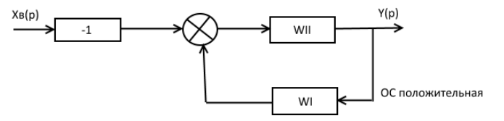

27. Правила преобразования структурных схем.

**1) Перенос узла**

А) При переносе узла через звено с передаточной функцией W(p) с выхода звена на его вход в цепь ответвления добавляется звено с передаточной функцией, равной W(p)

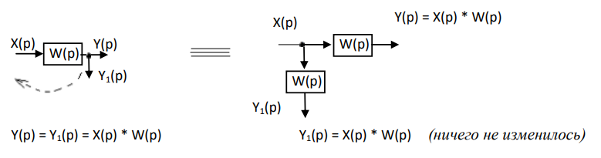

Б) При переносе узла через звено с передаточной функцией W(p) со входа звена на его выход в цепь ответвления добавляется звено с передаточной функцией, обратной W(p):

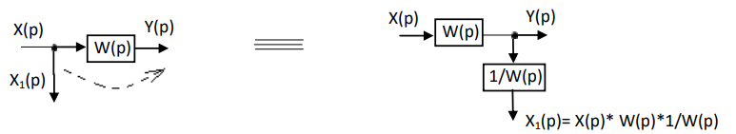

**2) Перенос сумматора**

А) При переносе сумматора через звено с передаточной функцией W(p) со входа звена на его выход переносимое воздействие умножается на звено с той же самой передаточной функцией W(p): 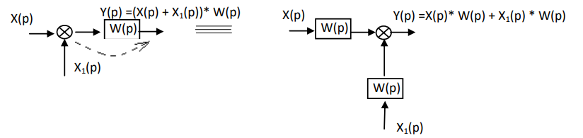

Б) При переносе сумматора через звено с передаточной функцией W(p) с выхода звена на его вход переносимое воздействие умножается на звено с передаточной функцией, обратной исходной:

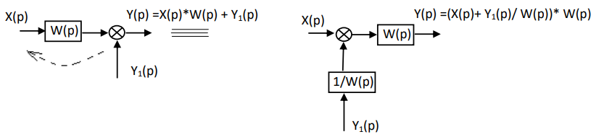

**3) Перестанвка сумматоров**

Сумматоры можно переставлять местами и объединять.

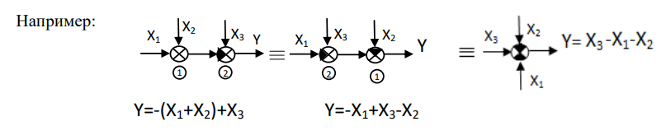

1. **Перестановка узлов**

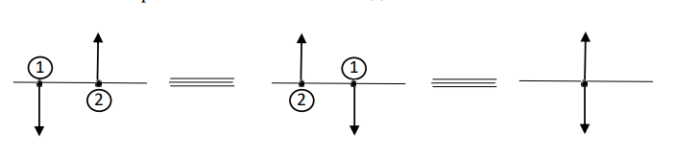

Любая непрерывная ЛСАУ может быть представлена в виде одноконтурной структурной схемы:

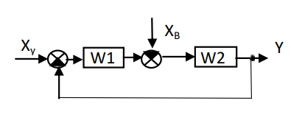

где Xy – управляющее воздействие Y – регулируемая величина Xв – возмущающее воздействие

28. Пример составления структурной схемы для двигателя постоянного тока с независимым возбуждением и якорным управлением.

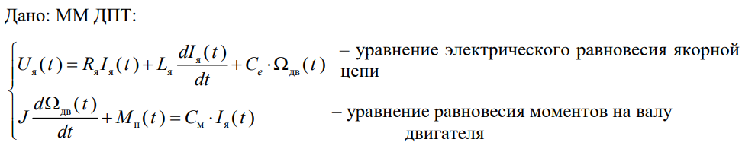

Перейдем к изображениям по Лапласу при нулевых предначальных условиях:

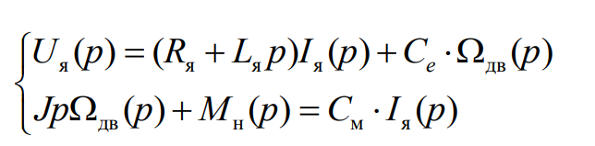

Выразим из второго уравнения данной системы ток в обмотке якоря Iя(p) и подставим его в первое уравнение:

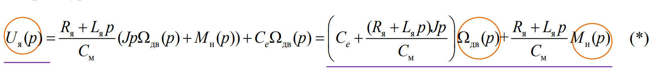

Передаточная функция двигателя по управляющему воздействию находится следующим образом:

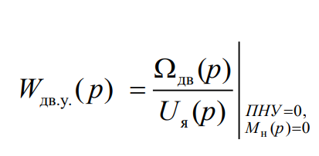

Передаточная функция двигателя по возмущающему воздействию находится следующим образом:

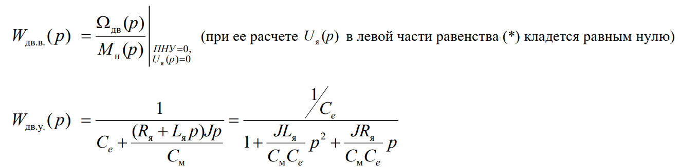

Обозначим – коэффициент усиления двигателя [по скорости],

- электромеханическая постоянная времени двигателя (постоянная времени механических процессов)

– электромагнитная постоянная времени (постоянная времени электромагнитных процессов), тогда

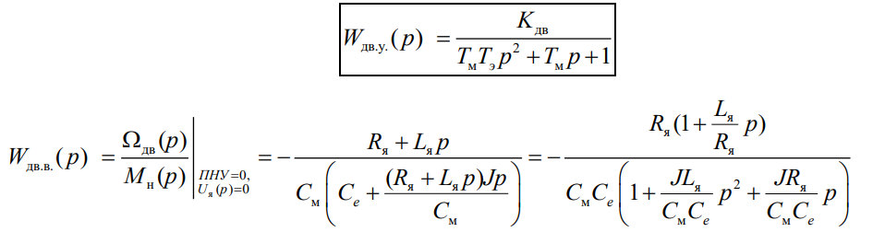

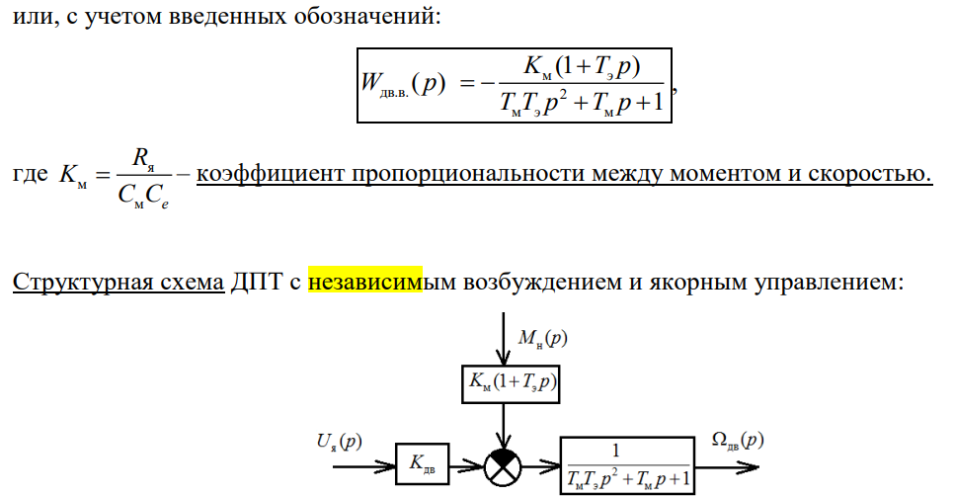

**29**. Понятие устойчивости САУ (по входному воздействию и по начальным условиям). Необходимое и достаточное условие устойчивости линейной САУ. Вывод необходимого и достаточного условия устойчивости линейной САУ по входному воздействию.

**Систему называют устойчивой по входному воздействию** (устойчивой по входу), если при любом ограниченном входном воздействии 𝑥(𝑡) и нулевых предначальных условиях реакция системы 𝑦(𝑡) также ограничена, и называют неустойчивой по входу в противном случае.

**Система называется устойчивой по начальным условиям**, если при отсутствии внешнего воздействия и ненулевых начальных условиях реакция системы с течением времени стремится к нулю.

**Необходимым и достаточным условием устойчивости линейной** системы является требование, чтобы все корни ее характеристического уравнения (ХУ) были левыми.



**Теорема. Пусть 𝑓(𝑡) ÷ 𝐹(𝑝) = 𝐹1(𝑝) 𝐹2(𝑝)**

1) Если все полюса изображения 𝐹(𝑝) являются левыми, т.е. корни 𝑝𝑖 = 𝛼𝑖 + 𝑗𝛽𝑖 , 𝑖 = 1, 𝑛, уравнения 𝐹2 (𝑝) = 0 лежат строго слева от мнимой оси (~ вещественные части корней уравнения 𝐹2 (𝑝) = 0 отрицательны: 𝛼𝑖 < 0, 𝑖 = 1, 𝑛), то 𝑓(𝑡) ограничена и с течением времени стремится к нулю.

2) Если изображение 𝐹(𝑝) имеет простые полюса на мнимой оси, а остальные - строго левые, то оригинал 𝑓(𝑡) является ограниченной функцией.

3) Если 𝐹(𝑝) имеет правые полюса или кратные полюса на мнимой оси, то оригинал 𝑓(𝑡) с течением времени стремится к бесконечности.

Условия 1-3 являются необходимыми и достаточными.

Т.о., для устойчивости системы по входу полюса 𝑌(𝑝) должны быть левыми или простыми на мнимой оси. Применим к обеим частям уравнения (1) преобразование Лапласа.

Получим: 𝐴(𝑝)𝑌(𝑝) − 𝑁y (𝑝) = 𝐵(𝑝)𝑋(𝑝) − 𝑁𝑥 (𝑝),

При нулевых предначальных условиях можно показать, что 𝑁y (𝑝) = 𝑁𝑥 (𝑝) →

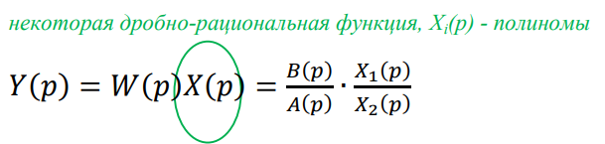

Полюса изображения 𝑌(𝑝) = 0 есть корни его знаменателя, т.е. корни уравнения 𝐴(𝑝)𝑋2 (𝑝) = 0. Они распадаются на: 𝑝𝑖 , 𝑖 = 1, 𝑛, – корни уравнения 𝐴(𝑝) = 0 и p𝑗 , 𝑗 = 1, 𝑠, – корни уравнения 𝑋2 (𝑝) = 0

Чтобы 𝑦(𝑡) была ограниченной, необходимо и достаточно, чтобы полюса 𝑌(𝑝) были левыми или простыми, лежащими на мнимой оси. Но, по определению, устойчивость по входу рассматривается при любом ограниченном входном воздействии. Следовательно, уравнение 𝑋2 (𝑝) = 0 может иметь левые корни и простые на мнимой оси. А значит, корни уравнения 𝐴(𝑝) = 0 должны быть строго левыми

*Необходимым и достаточным условием устойчивости линейной системы по входу является требование, чтобы все корни её характеристического уравнения (A(p)=0) были левыми (т.е. имели отрицательную вещественную часть)*

**30**. Понятие устойчивости САУ (по входному воздействию и по начальным условиям). Необходимое и достаточное условие устойчивости линейной САУ. Вывод необходимого и достаточного условия устойчивости линейной САУ по начальным условиям.

**Систему называют устойчивой по входному воздействию** (устойчивой по входу), если при любом ограниченном входном воздействии 𝑥(𝑡) и нулевых предначальных условиях реакция системы 𝑦(𝑡) также ограничена, и называют неустойчивой по входу в противном случае.

**Система называется устойчивой по начальным условиям**, если при отсутствии внешнего воздействия и ненулевых начальных условиях реакция системы с течением времени стремится к нулю.

**Необходимым и достаточным условием устойчивости линейной** системы является требование, чтобы все корни ее характеристического уравнения (ХУ) были левыми.



Выведем условие (необходимое и достаточное), при котором 𝑦(t)| t→∞ → 0 при отсутствии внешнего воздействия и ненулевых начальных условиях.

Применим к обеим частям уравнения (1) преобразование Лапласа. Получим:

A(𝑝)𝑌(𝑝) − 𝑁y (𝑝) = 𝐵(𝑝)𝑋(𝑝) − 𝑁𝑥 (𝑝),

С учетом того, что 𝑥(𝑡) = 0 (т.к. система рассматривается при отсутствии внешнего воздействия), имеем:

𝑋(𝑝) = 0 , 𝑁x(𝑝) = 0.

Отсюда Y(p)=

Необходимым и достаточным условием устойчивости линейной системы по начальным условиям является требование, чтобы все корни её характеристического уравнения были левыми.